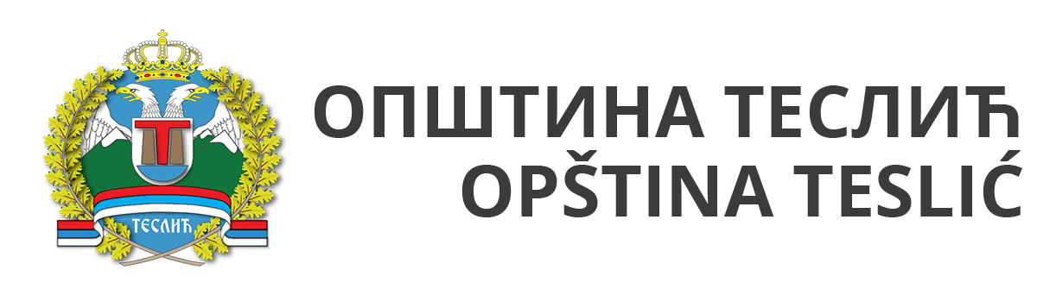

u partnerstvu sa Opštinom Teslić

Izvještaj o održanom III mentorskom sastanku u okviru Javnog poziva za predaju projektnih prijedloga u sklopu projekta Regionalni program lokalne demokratije na Zapadnom Balkanu (ReLOaD) u opštini Teslić

U okviru Javnog poziva za organizacije civilnog društva/nevladine organizacije za predaju prijedloga projekata koji se organizuje u sklopu projekta „Regionalni program lokalne demokratije na Zapadnom Balkanu“ (ReLOaD)u saradnji sa Opštinom Teslić, u utorak 16. jula 2019. godine u trajanju od 12.00 do 14.00 sati održan je treći od četiri planirana mentorska sastanka za zainteresovane predstavnike/ce organizacija civilnog društva (OCD).
Sastanku je, pored mentora i predstavnika opštine Teslić , prisustvovala/e 10 učesnika iz x organizacija civilnog društva . Od njih 10,. osam su bili muškarci,te dvije osobe ženskog spola.
Kako se već bliži istek roka za prijavi na javni poziv, te činjenicu da je ovo bio predzadnji mentorski sastanak, većina učesnika je došla na mentorsku sesiju sa nacrtima logičkog okvira, aplikacionom formom i nacrtom budžeta. Veći do sesije je protekao u ukazivanju na određene manjkavosti unutar logičkog okvira te potrebu da aktivnosti, rezultati i specifični cilj budu konzistentni i povezani. Takođe je ukazano na potrebu jasnijeg definiranja specifičnog cilja i rezultata, i da je nužno napraviti razliku između aktivnosti i rezultata.
Drugi dio sesije je bio posvećen aplikacionoj formi sa posebnim naglaskom na izjavu o problemu. Naglašeno je da izjava o problemu, odnosno tri odjeljka u aplikacionoj formi, potpadaju pod kriterij relevantnosti i kao takav su jedan od najvažnijih elemenata projekta. Sugerirano je učesnicima da izbjegavaju isuviše generalne opise problema i da se što je moguće više fokusiraju na problem koji oni kroz svoj projekat rješavaju. Učesnicima je još jednom ponovljeno da oni kroz ovaj dio moraju pokazati i povezanost problema koji riješavaju sa prioritetom /ima iz javnog poziva. U tom kontekstu, učesnicima je savjetovano da pogledaju strateški plan opštine Teslić koji bi im trebao pomoći da naprave lakšu konekciju između prioriteta javnog poziva i njihovog problema
Dio sesije je bio posvećen aktivnostima i potrebi da se oni na jasan i razumljiv način predstave u aplikacionoj formi. Kroz opis aktivnosti treba da se odgovori na osnovna pitanja kao što su : na koji način aktivnost doprinosi ostvarenju rezultata, način izvođenja, koji su resursi potrebni, gdje , kada i koliko će trajati njeno izvođenje , ko će biti izvođač aktivnosti.

Pitanje održivosti projektnih rezultata je takođe bio dio sesije i utisak je da su učesnici na pravi način razumjeli pojam održivosti i načina prezentacije u aplikacionoj formi.
Kada je riječ o budžetu, uglavnom su ponovljena pitanja sa prošlih sesija, što je razumljivo obzirom da jedan dio učesnika je bio po prvi puta na mentoring sesiji. Iznova je objašnjeno šta potpada pod ljudske resurse, prevashodno projektni tim, da iznosi honorara moraju biti naznačeni u bruto iznosu, te da je dozvoljeno da bankovna provizija bude dio budžetskih troškova.
Naredna, posljednja, mentorska sesija planirana je za 23. jul 2019. godine. Termin će biti objavljen na službenoj stranici općine kao i mjesto održavanja mentorske sesije kako bi što veći broj zainteresovanih predstavnika OCD prisustvovao ovim sastancima.

Regionalni program lokalne demokratije na Zapadnom Balkanu (ReLOaD) finansira Europska unija (EU), a provodi Razvojni program Ujedinjenih naroda (UNDP).

